Омская область, город Омск

Всероссийский конкурс экологических проектов: «Волонтеры могут все»

Номинация: «Друзья наши меньшие»

Проект под названием:
«Двойная помощь: экологическая благотворительная акция в поддержку приюта для животных»

Омский государственный педагогический университет,
Филологический факультет

Руководитель: руководитель волонтерского отряда филологического факультета «Опека» Чулкова Виктория Васильевна

Паспорт проекта

Проект под названием: «Двойная помощь: экологическая благотворительная акция в поддержку приюта для животных»

Омский государственный педагогический университет, филологический факультет
644099, Омская область, г. Омск, улица Партизанская 4а, https://omgpu.ru , +7 (3812) 23-12-20
Руководитель: Чулкова Виктория Васильевна, руководитель волонтерского отряда филологического факультета «Опека»
Команда проекта:
Жигала Кристина Гельдымуратовна
Логинова Наталья Сергеевна
Малштейн Елизавета Олеговна
Чулкова Виктория Васильевна

Цель проекта: организовать помощь животным через благотворительный сбор макулатуры.

Задачи проекта:
- Распространить информацию о старте акции “Благотворительный сбор макулатуры” с помощью информационного поста в группе волонтерского отряда «ОПЕКА», филологического факультета, ОмГПУ и размещения афиш в корпусах;
- Организовать пункты сбора и назначить ответственных за сортировку макулатуры;
- Найти организации, занимающиеся вывозом макулатуры, и организовать её вывоз из пунктов приёма;
- Приобрести нужный корм/медикаменты для животных и доставить в приют, предварительно связавшись с директором/работниками приюта;
- Организовать выезд волонтеров в приют и оказать физическую помощь в приюте.

Целевая аудитория проекта: студенты и преподаватели Омского государственного педагогического университета.

Сроки и период реализации проекта (в том числе реализованные или планируемые):

Примерный период акции: 1-2 месяца
Реализуемые:
За 2020 год:
Акция: с 19 октября по 3 декабря (продление акции в связи с ситуацией пандемии в городе и переводе студентов в формат дистанционного обучения) 2020 г.
Выезд: 20 декабря 2020 г.

Планируемые:
2021 год:
Акция: с 18 октября по 18 ноября 2021 г.
Выезд: 21(28) ноября 2021 г.

География проекта:
- Благотворительная акция по сбору макулатуры будет проходить:
г.Омск, Омский государственный педагогический университет. Задействованные корпуса ОмГПУ:
- 1 корпус ОмГПУ (ул.наб.им.Тухачевского, 14)
- 2 корпус ОмГПУ(ул.Партизанская, 4а) - основной
- 3 корпус ОмГПУ (ул.Интернациональная,6)
- 4 корпус ОмГПУ (ул.Романенко, 16)
- 5 корпус ОмГПУ (ул.Проспект Мира, 32)

- Выезд в приют:
г.Омск, Омский государственный педагогический университет Приют для собак Омской Региональной Общественной Организации Защиты Животных "Друг"(2-я Учхозная ул., 2А, Омск)

Краткое описание механизма реализации проекта
Организация благотворительной акции по сбору макулатуры:
1 этап (организационный)
На 1 этапе будут обучены и назначены ответственные люди-волонтеры по каждому виду работы:
- Организация работы пунктов приема макулатуры в каждом корпусе, координационная работа с представителями факультетов);
- Подготовка и размещение афиш в каждом корпусе ОмГПУ;
- Подготовка информационного поста в группе отряда в социальной сети Вконтакте, платформе Instagram и его распространение в группах факультета, университета, профилях в Instagram;
- регулярная сортировка макулатуры;
- вынос макулатуры в специализированную машину в день вывозы макулатуры из корпусов.

2 этап (основной):
Осуществление всех видов работ, перечисленных на 1 этапе.
2.1.Ответственный связывается с представителями факультетов, корпусов, других отрядов, Волонтерского центра ОмгПУ и создает пункты приема макулатуры в каждом корпусе.
2.2. Ответственный создает, печатает, развешивает афиши в каждом корпусе ОмГПУ.
2.3. Ответственный пишет информационный пост в группе отряда в социальной сети Вконтакте, платформе Instagram и распространяет информацию в группах факультета, университета, профилях в Instagram,
2.4. Ответственные производят регулярную сортировку макулатуры, соблюдают порядок в пунктах приема.

3 этап (завершающий):
3.1.Вывоз макулатуры со всех пунктов приема в один корпус на ул.Партизанской 4а (2 корпус). Выполняет ответственный за координационную работу с представителями факультетов.
3.2.Окончательная сортировка макулатуры (отдельно раскладываются книги, бумага и тетради, коробки и т.п.). Выполняет ответственный за сортировку.
3.3.Организация вывоза макулатуры. Здесь также назначен ответственный. Его задачи: найти организацию, занимающуюся вывозом макулатуры, связаться с ней, нанять машину и найти людей – волонтеров/студентов ОмГПУ, которые помогут вынести макулатуру.
3.4.Собственно вывоз макулатуры и получение финансовых средств.

Приобретение материальной помощи и организация выезда в приют “Друг”:
1 этап:
1.1. Выбор и назначение даты выезда. Информационные посты о приближающемся выезде в группах отряда, факультетов в социальной сети Вконтакте, платформе Instagram.
1.2. Заказ/покупка корма, медикаментов на вырученные средства с благотворительной акции по сбору макулатуры.

2 этап: выезд в приют в назначенный день и время. Оказание физической помощи волонтерами по просьбе работников и директора приюта “Друг” (выгул собак, уборка снега, уборка территории, помещений, вольеров, покраска вольеров)

3 этап: подведение итогов, написание финального поста с освещением результатов приема макулатуры, приобретенной материальной помощи (корм / медикаменты / средства ухода), итоги выезда в приют, благодарность за участие.

Ожидаемые (достигнутые) результаты проекта (количественные и качественные):

Достигнутые результаты (за 2020 г):
- Удалось привлечь внимание студентов и преподавателей главного, второго и третьего корпусов.
- Удалось собрать 378 кг макулатуры и приобрести 32 кг корма и 12 кг геркулеса для собак из приюта “Друг”.
- Удалось посетить приют в составе 6 человек. Помощь состояла в уборке снега, находящегося на территории приюта (всего было очищено 2 вольерных сектора), а также в выгуле собак.

Ожидаемые результаты (на 2021 г):
- Привлечь внимание студентов и преподавателей всех корпусов.
- Найти партнеров в ВУЗе среди других студенческих и педагогических организаций;
- Собрать более 400 кг макулатуры и приобрести более 50 кг корма
- Посетить приют в составе более 10 человек.

Привлеченные партнеры проекта:
Деканат филологического факультета ОмГПУ
Студенческий совет филологического факультета ОмГПУ
Волонтерский центр ОмГПУ

Мультипликативность (тиражируемость) проекта:
Привлечение сторонних организаций, других учебных учреждений к участию в благотворительной акции по сбору макулатуры. Все мероприятия проекта будут освещаться не только в соц.сетях и платформах интернета, но и в региональных СМИ. Благодаря этому увеличатся объёмы при сборе макулатуры, будет приобретаться материальная помощь не только приюту “Друг”, но и другим приютам г.Омска и Омской области. Данный проект будет развиваться и осуществляться каждый год.

Приложения (ссылки, сканы, фото и т.п.)

Ссылки:
Группа волонтерского отряда филологического факультета «ОПЕКА»: https://vk.com/opeka_omgpu
Публикации в группе по этапам проекта:
https://vk.com/opeka_omgpu?w=wall-59477937_374
https://vk.com/opeka_omgpu?w=wall-59477937_401
https://vk.com/opeka_omgpu?w=wall-59477937_405

Приложение 1. Афиша (2020 г.)

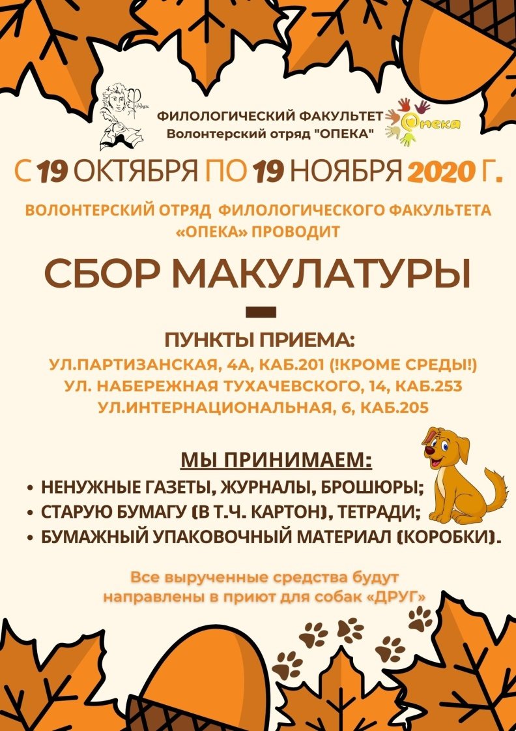

Приложение 2. Фото с выезда в приют и приобретенной материальной помощи (2020 г.)

